**第一缺少弹出框**

**获取本地java进程，远程IP端口**

**左侧导航**

**1.概览**

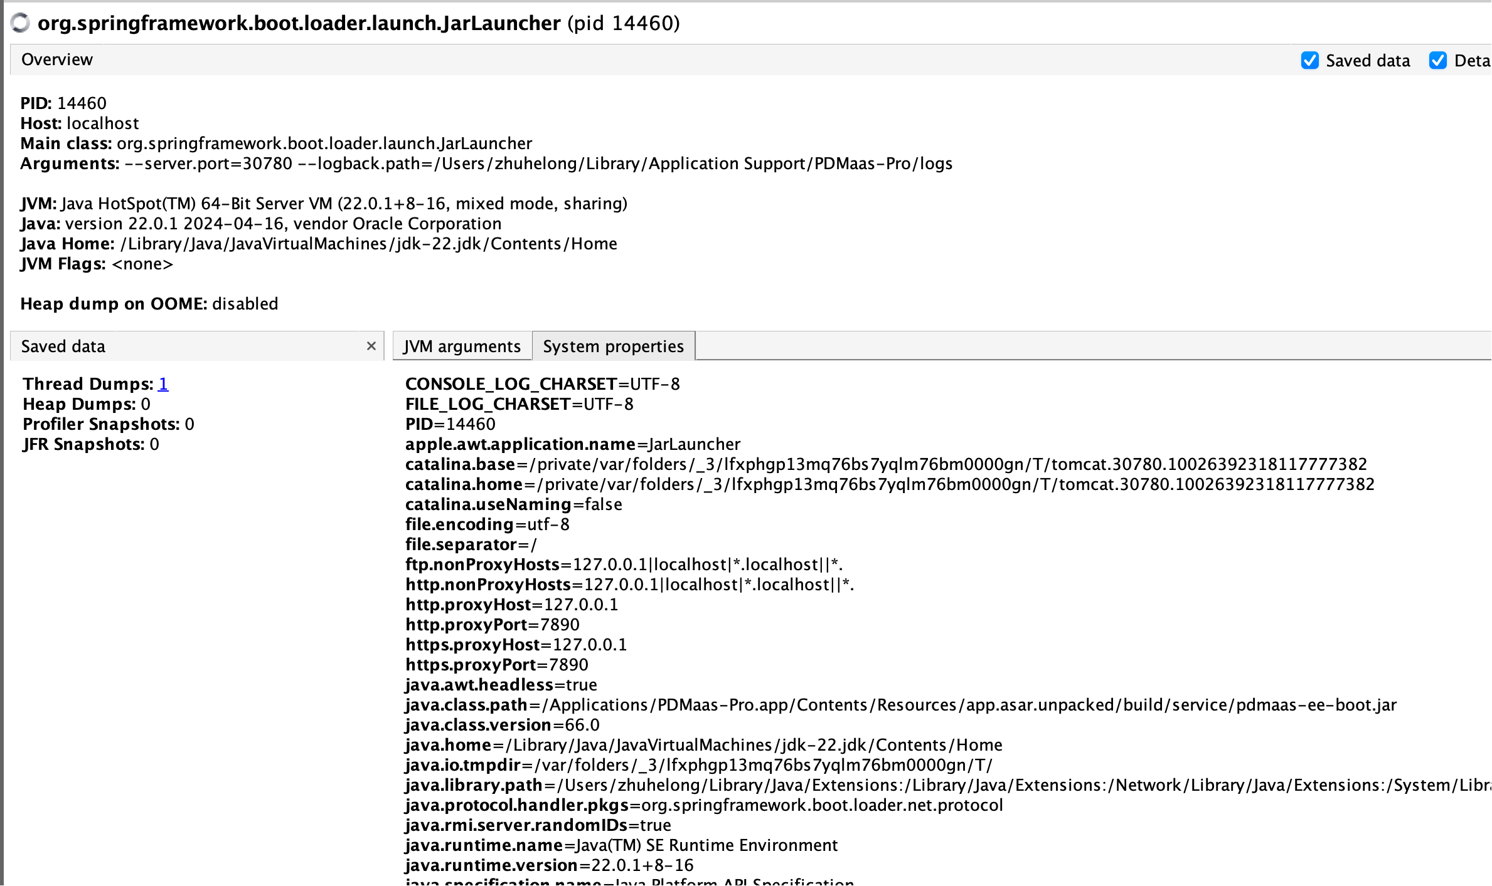

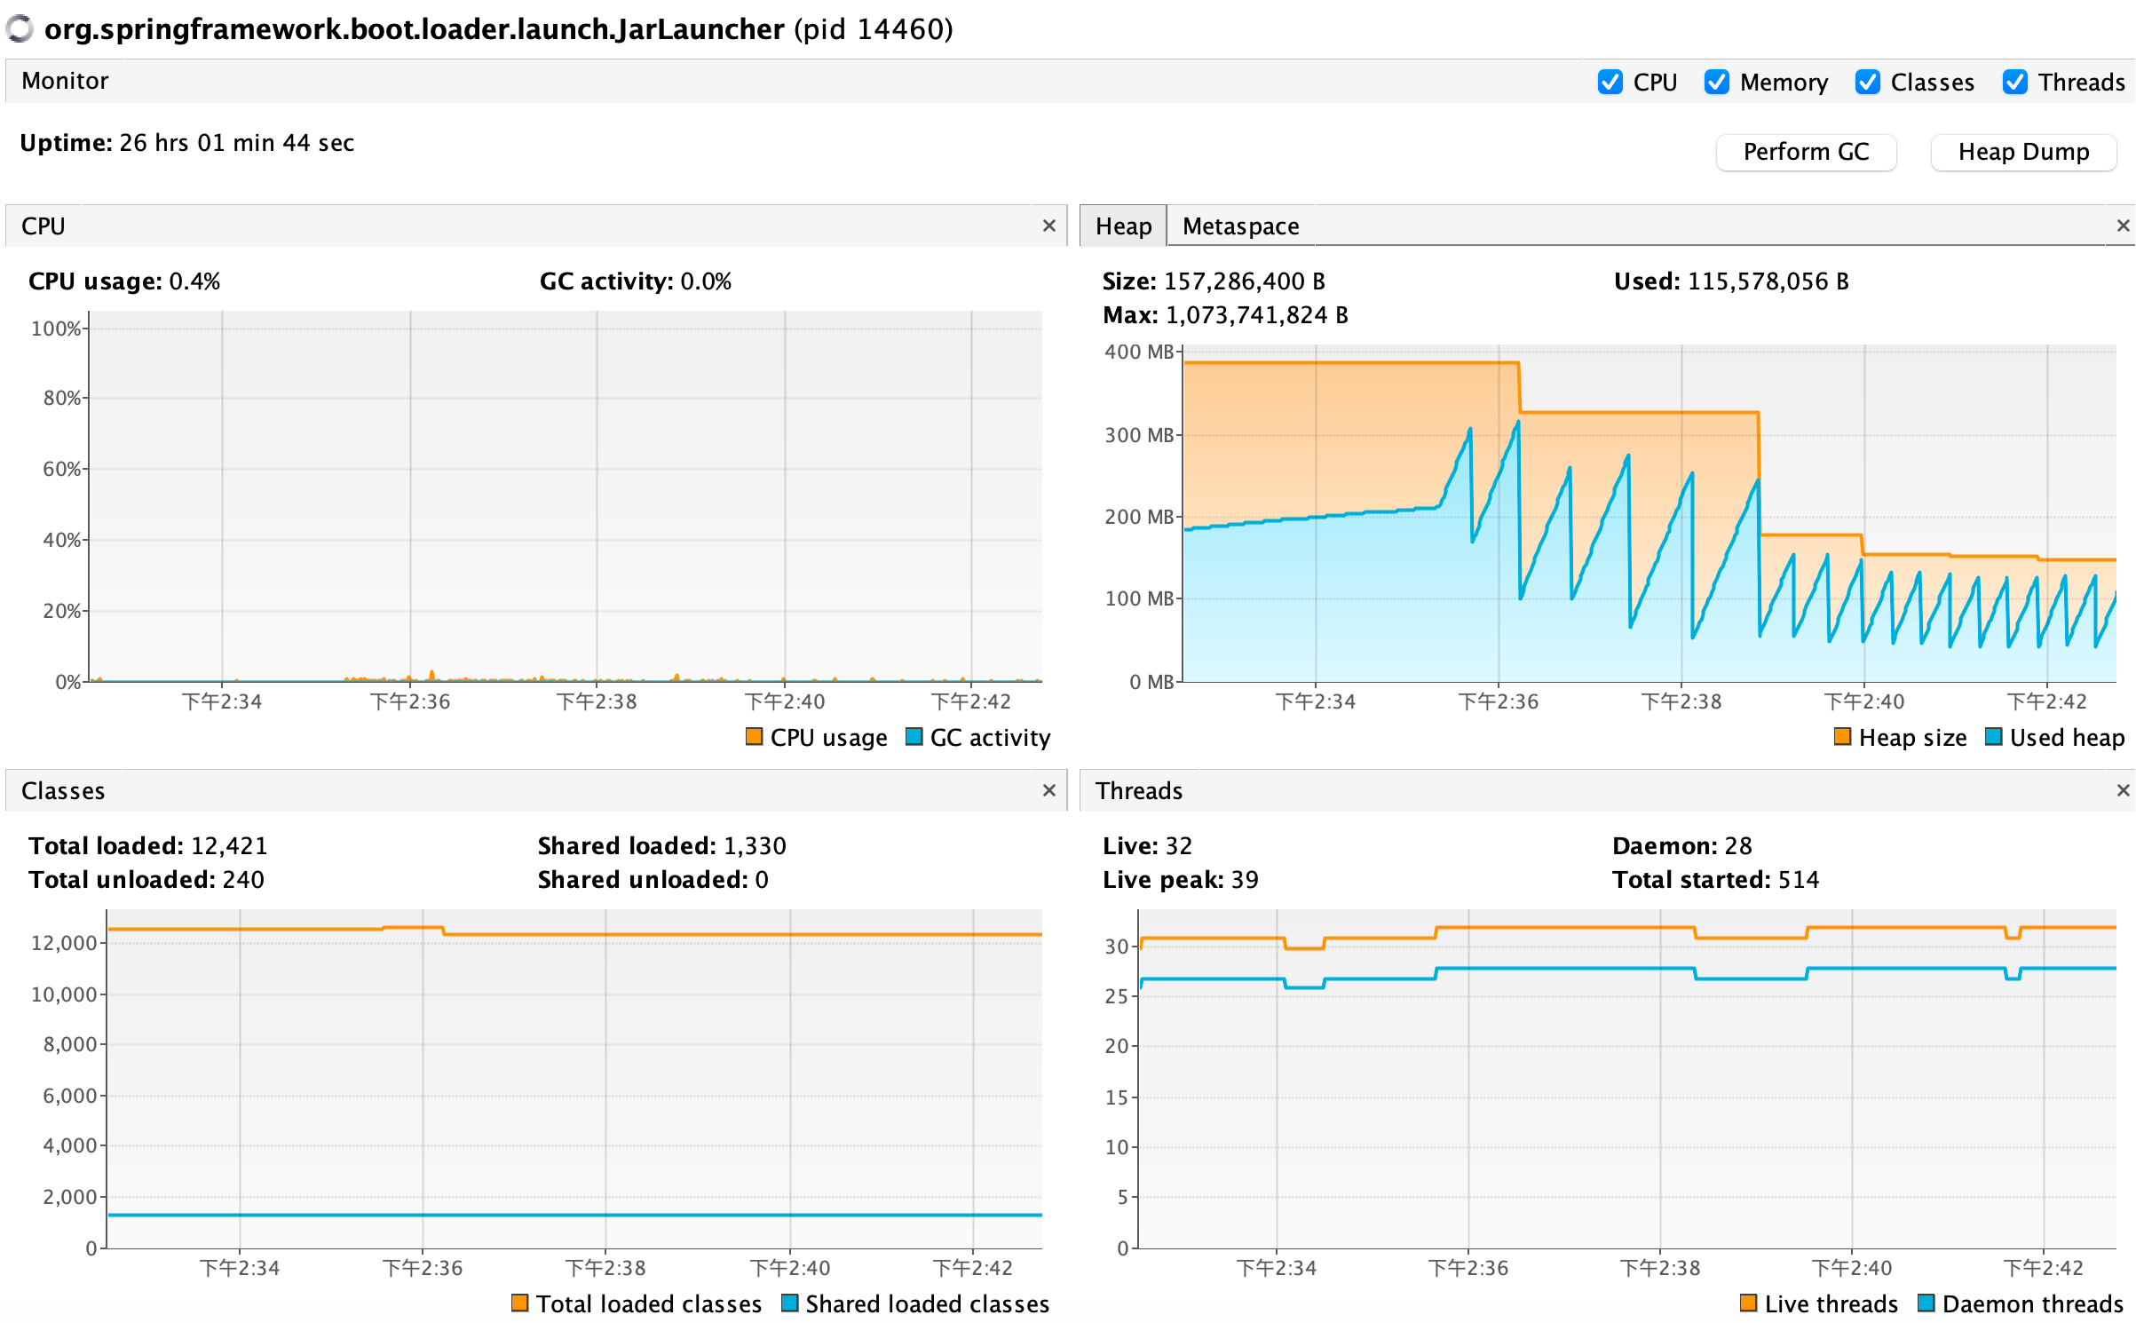

1. **内存信息**

**GC监控**

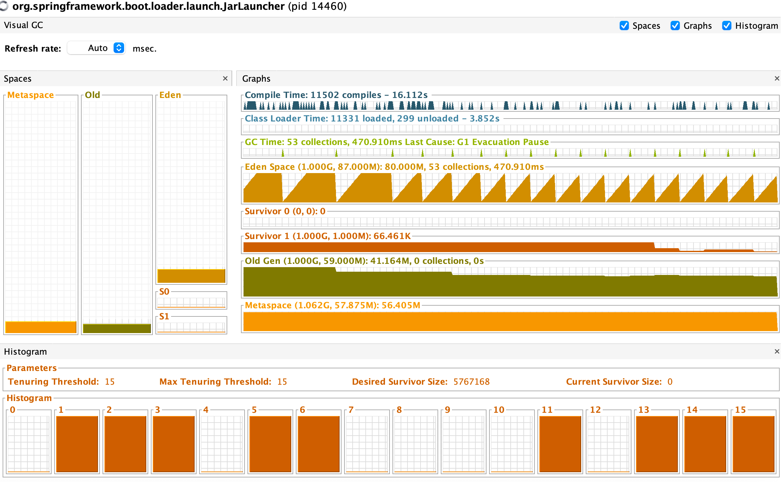

**内存泄漏**

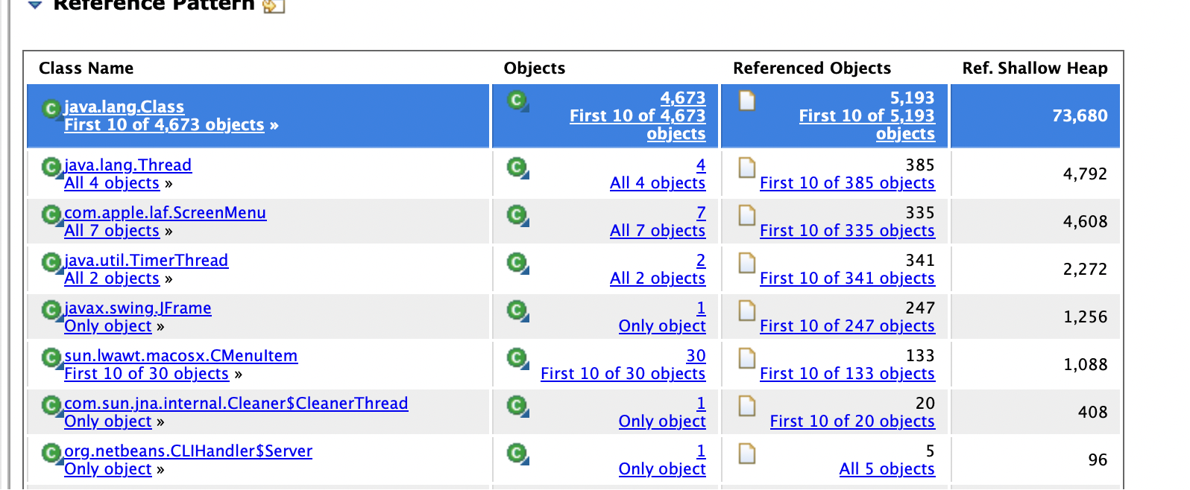

1. **线程**

**线程监控**

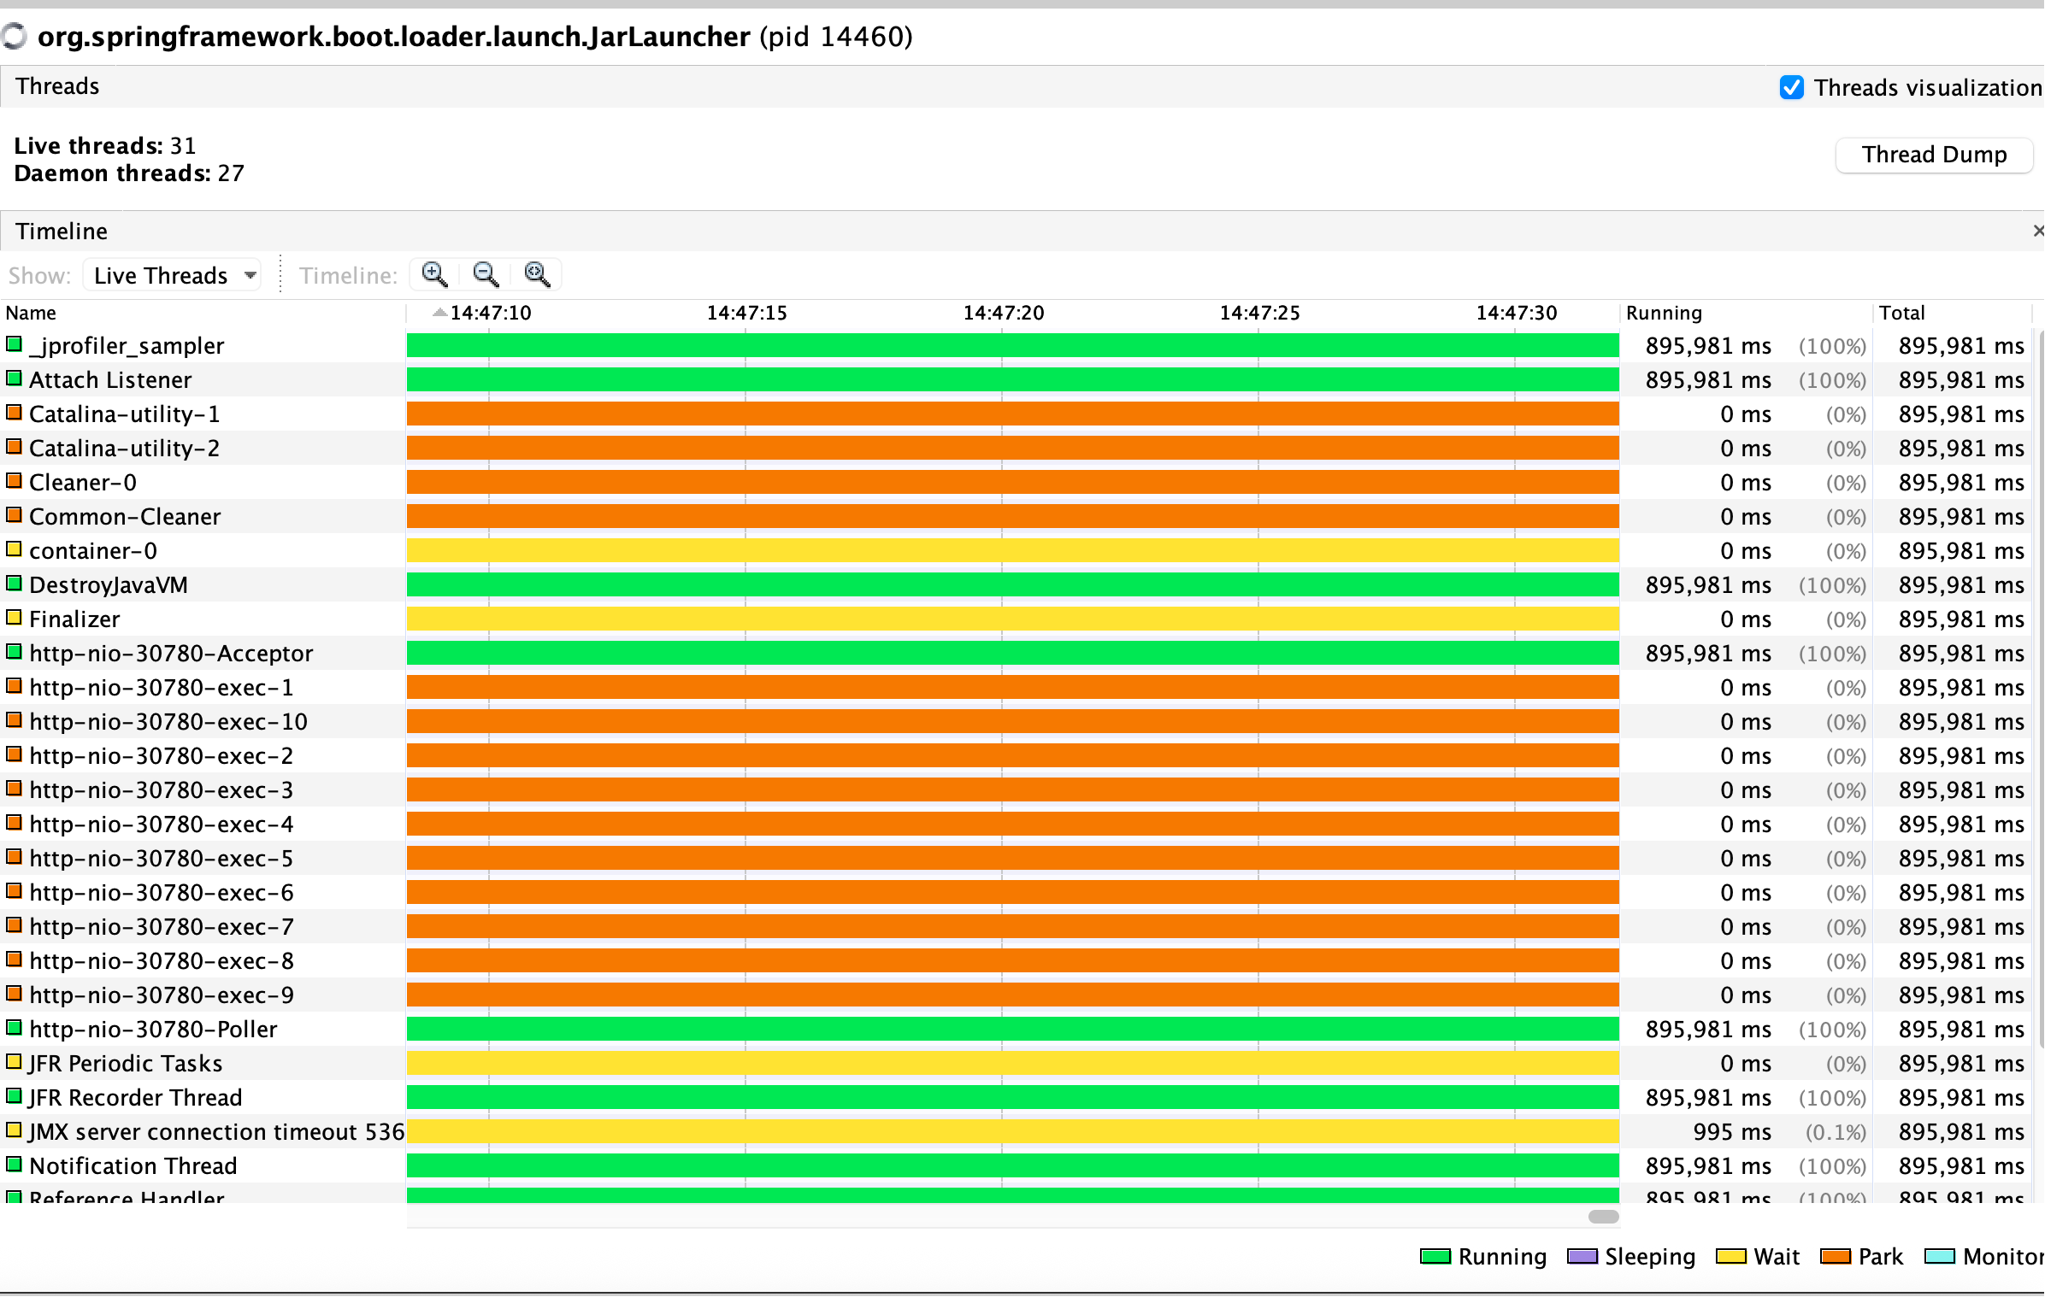

**线程dump**

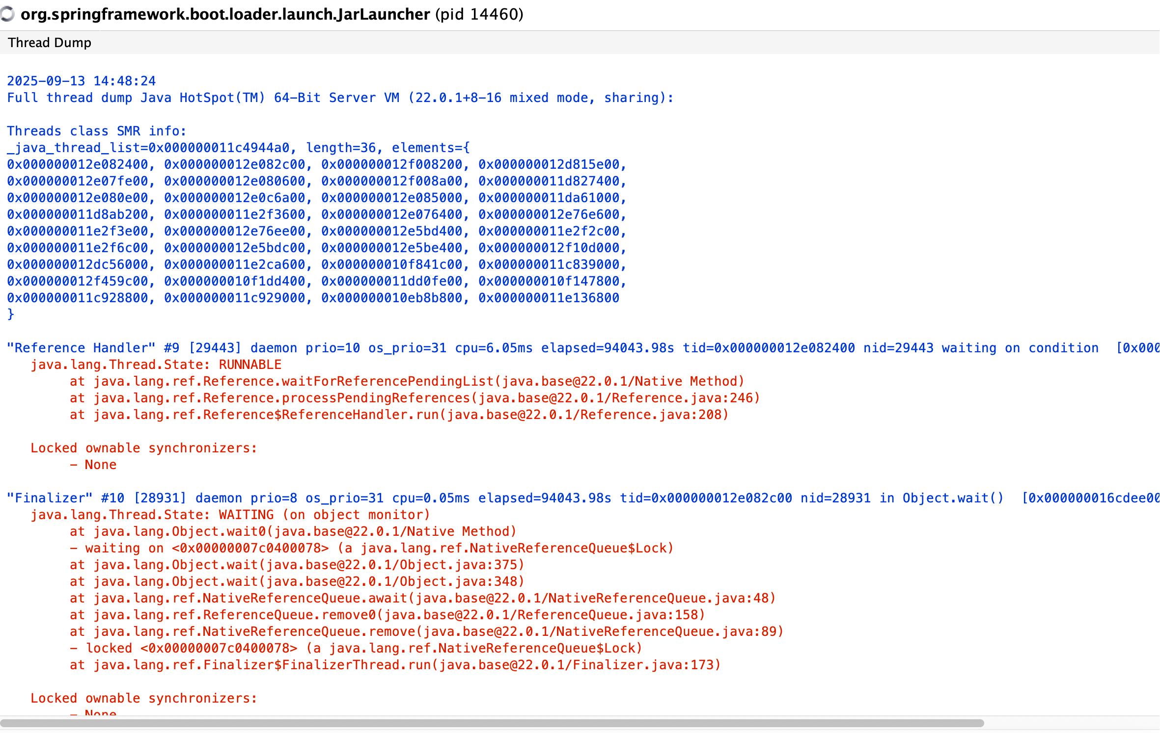

**线程死锁**

1. **数据库**

**JDBC**

**JPA**

**国产数据库**

**NOSQL**

1. **HTTP，RMI，IO**

**HTTP 服务器**

**HTTP客户端**

**Soket/NIO**

**RMI**

**RPC**

**文件IO**

**序列化压缩**

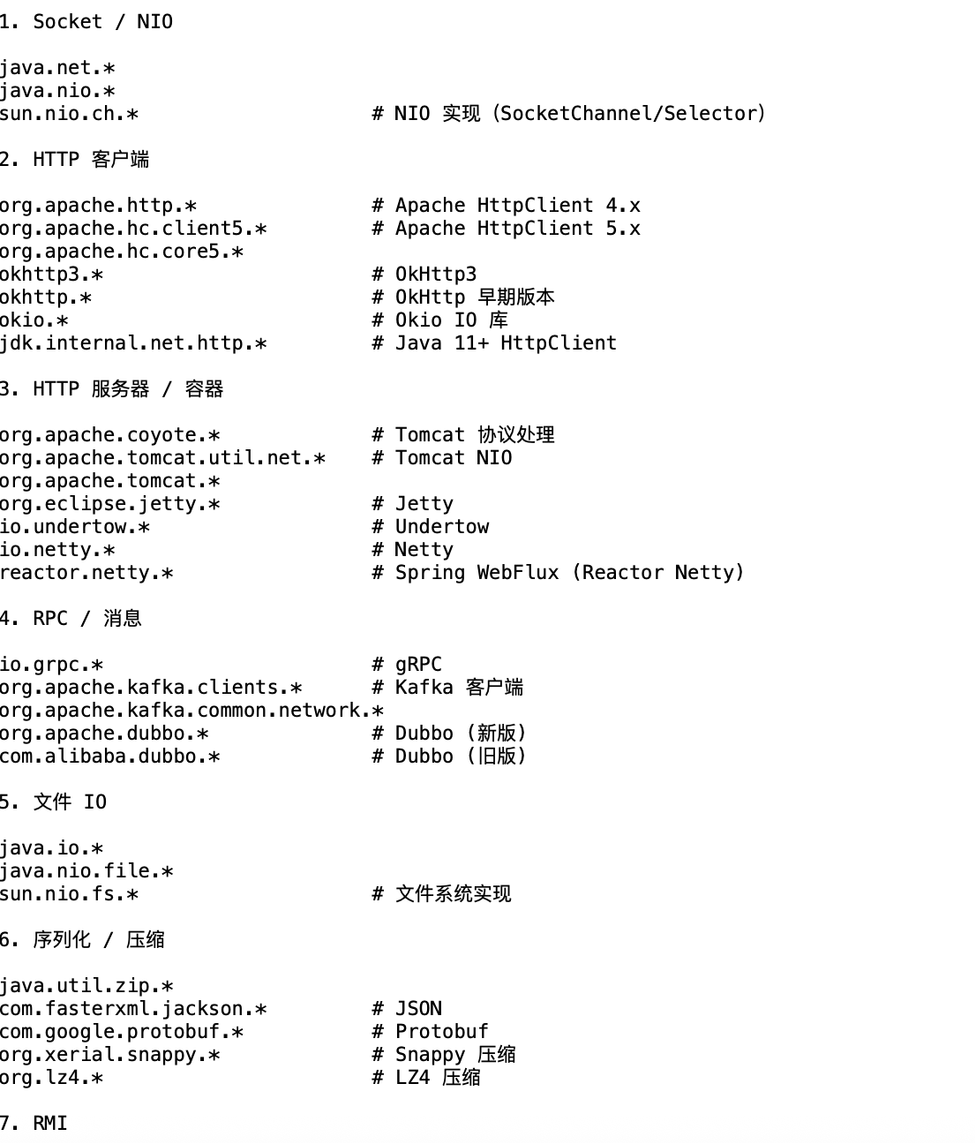

**内存工具接口文档**

## 使用说明：

* 环境：jdk11
* 修改application.properties文件里，jcmd.path的路径
* 启动命令：java --add-modules jdk.attach -jar monitor-0.0.1-SNAPSHOT.jar

# 获取pid进程概述信息

|  |  |  |  |  |
| --- | --- | --- | --- | --- |
| 接口url | 请求方式 | 参数 | 参数说明 | 是否必传 |
| http://localhost:8099/cvm/overview/getLocalOverview?pid=80682 | get | (String)pid | 进程的pid | 是 |

## 返回字段说明

|  |  |
| --- | --- |
| 字段名 | 说明 |
| host_ip | ip地址 |
| system_properties | 系统属性 |
| jvm_name | jvm名 |
| java_home | java路径 |
| os_version | 系统版本 |
| java_version | java版本 |
| os_arch | 系统架构 |
| os_name | 系统名 |
| pid | 进程id |
| main_class | 主类 |
| jvm_version | jvm版本 |
| jvm_args | jvm参数 |

postman示例：

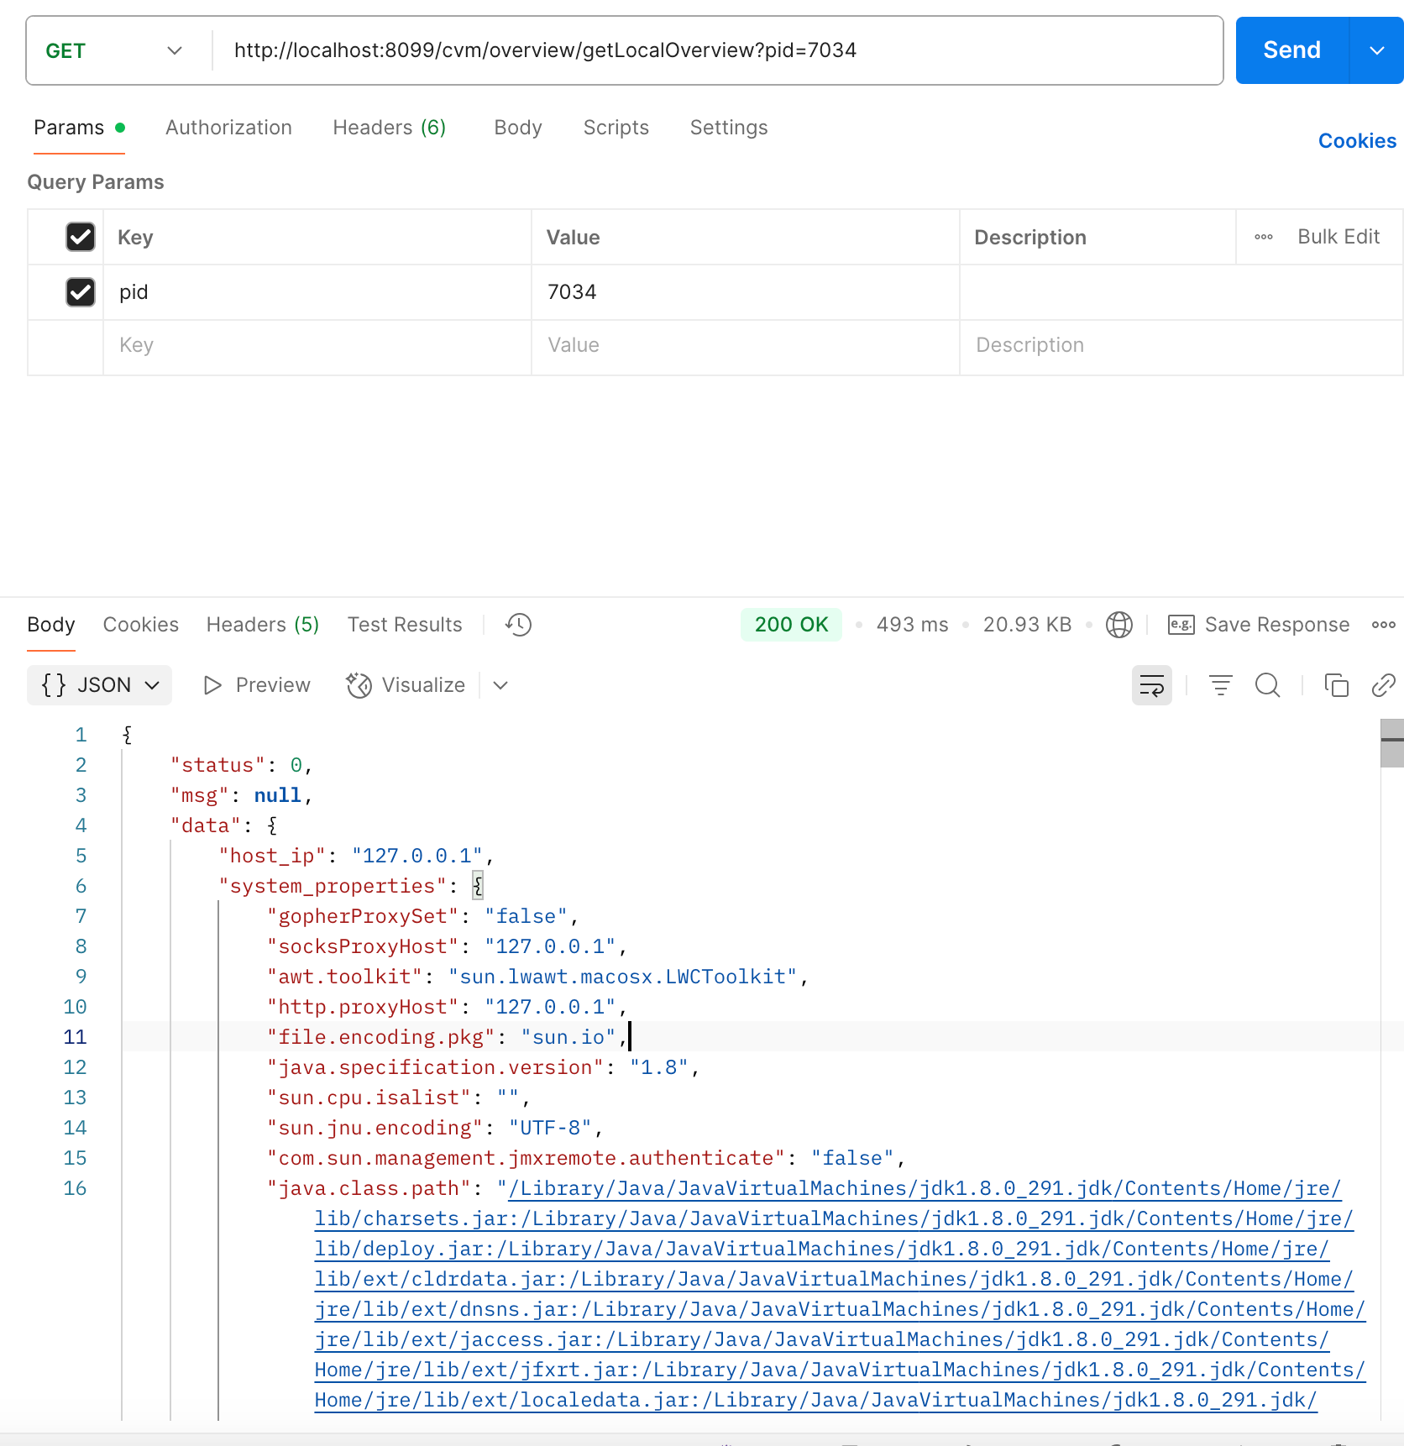

# 获取远程pid概述信息

注意⚠：远程jvm需要加上以下参数：

-Dcom.sun.management.jmxremote

-Dcom.sun.management.jmxremote.port=9010

-Dcom.sun.management.jmxremote.authenticate=false

-Dcom.sun.management.jmxremote.ssl=false

|  |  |  |  |  |
| --- | --- | --- | --- | --- |
| 接口url | 请求方式 | 参数 | 参数说明 | 是否必传 |
| http://localhost:8099/cvm/overview/getRemoteOverview?host=192.168.200.26&port=9010 | get | (String)host | 主机ip | 是 |
| (int)port | 主机端口 | 是 |
| (String)username | 用户名 | 否 |
| (String)password | 密码 | 否 |

## 返回字段说明

|  |  |
| --- | --- |
| 字段名 | 说明 |
| host_ip | ip地址 |
| main_class | 主类 |
| jvm_name | jvm名称 |
| java_version | java版本 |
| java_home | java home路径 |
| input_arguments | 参数 |
| system_properties | 系统属性 |
| os_name | 系统名称 |
| os_arch | 系统架构 |
| os_version | 系统版本 |

postman示例：

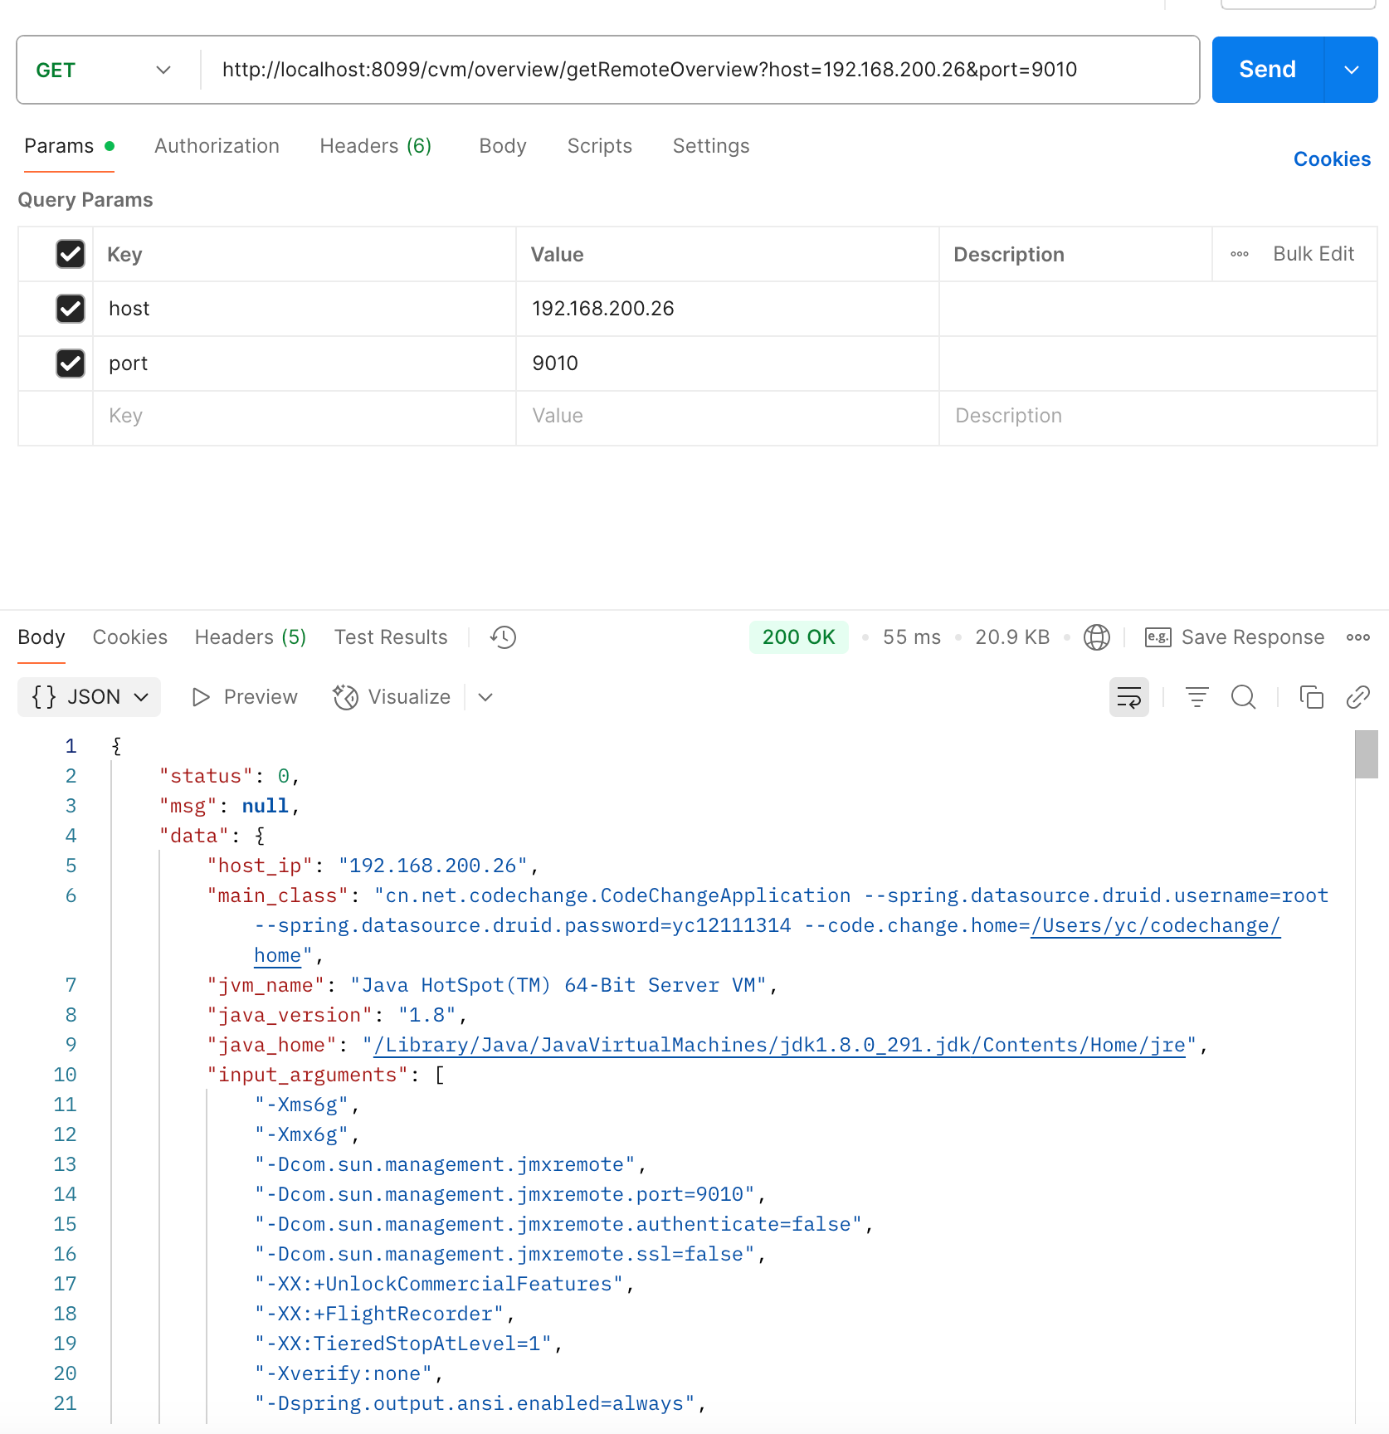

# 获取pid进程监视信息

|  |  |  |  |  |
| --- | --- | --- | --- | --- |
| 接口url | 请求方式 | 参数 | 参数说明 | 是否必传 |
| http://localhost:8099/cvm/monitor/start?pid=7034 | get | (String)pid | 进程的pid | 是 |

## 返回字段说明

|  |  |  |
| --- | --- | --- |
| 字段名 | 子字段 | 说明 |
| daemon_thread_count | / | 当前守护线程数量 |
| heap_memory | / | 堆内存使用情况 |
| init | 初始大小 |
| used | 已用 |
| committed | 承诺大小 |
| max | 最大可用 |
| non_heap_memory |  | 非堆内存使用情况 |
| init | 初始大小 |
| used | 已用 |
| committed | 承诺大小 |
| max | 最大可用 |
| uptime_ms | / | JVM 启动时间，单位毫秒（JVM 运行时长） |
| loaded_class_count | / | 当前已加载类的数量 |
| process_cpu_load | / | 当前 JVM 进程 CPU 使用率 |
| system_cpu_load | / | 系统整体 CPU 使用率 |
| thread_count | / | 当前活动线程总数 |

postman示例：

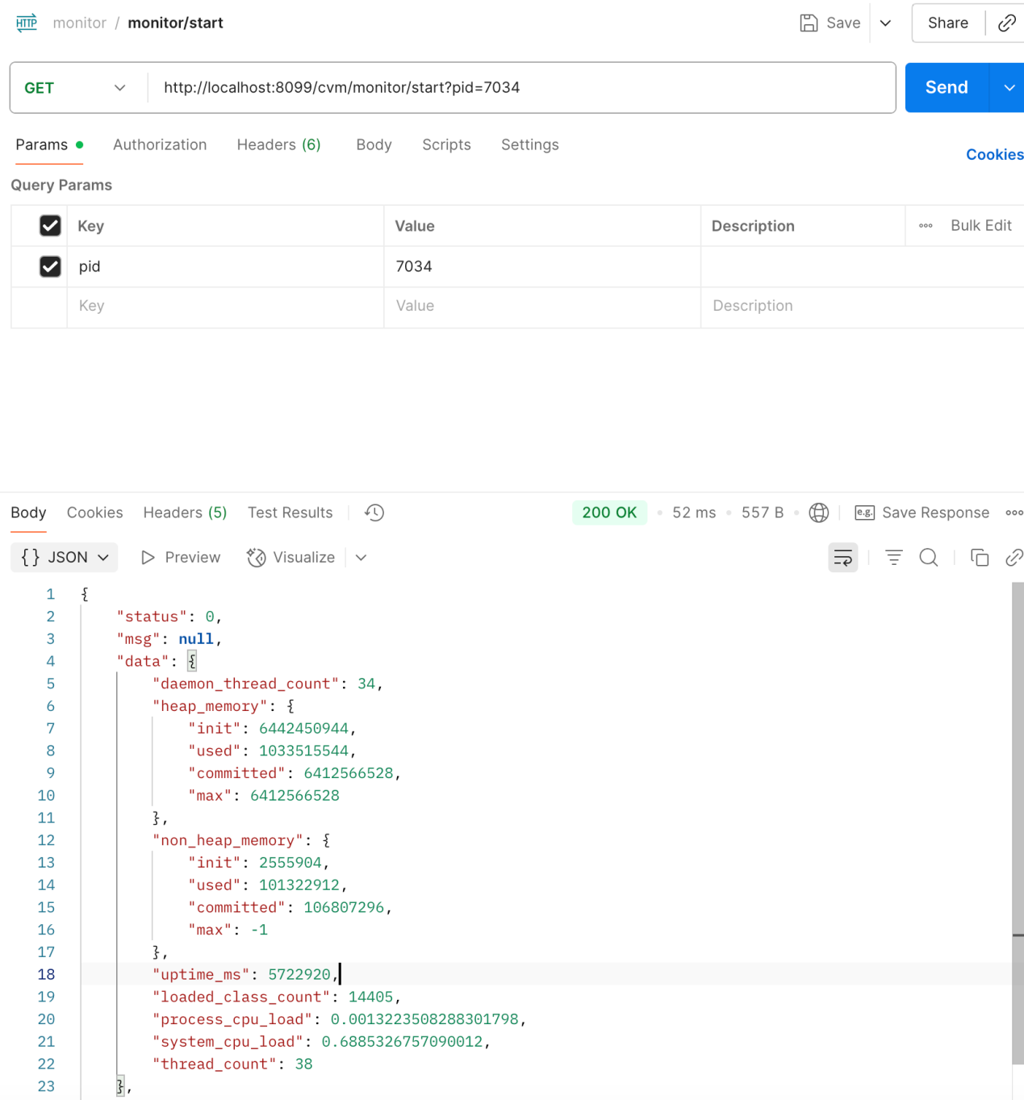

# 获取进程列表

|  |  |  |  |  |
| --- | --- | --- | --- | --- |
| 接口url | 请求方式 | 参数 | 参数说明 | 是否必传 |
| http://localhost:8099/cvm/overview/getProcesses | get | 无 | / | / |

## 返回字段说明

|  |  |
| --- | --- |
| 字段名 | 说明 |
| pid | 进程pid |
| displayName | 展示名称 |
| javaHome | java home |
| mainArgs | 主要参数 |
| mainClass | 主类 |
| jvmArgs | jvm参数 |
| command | 命令 |
| startTime | 开始时间 |

postman示例：

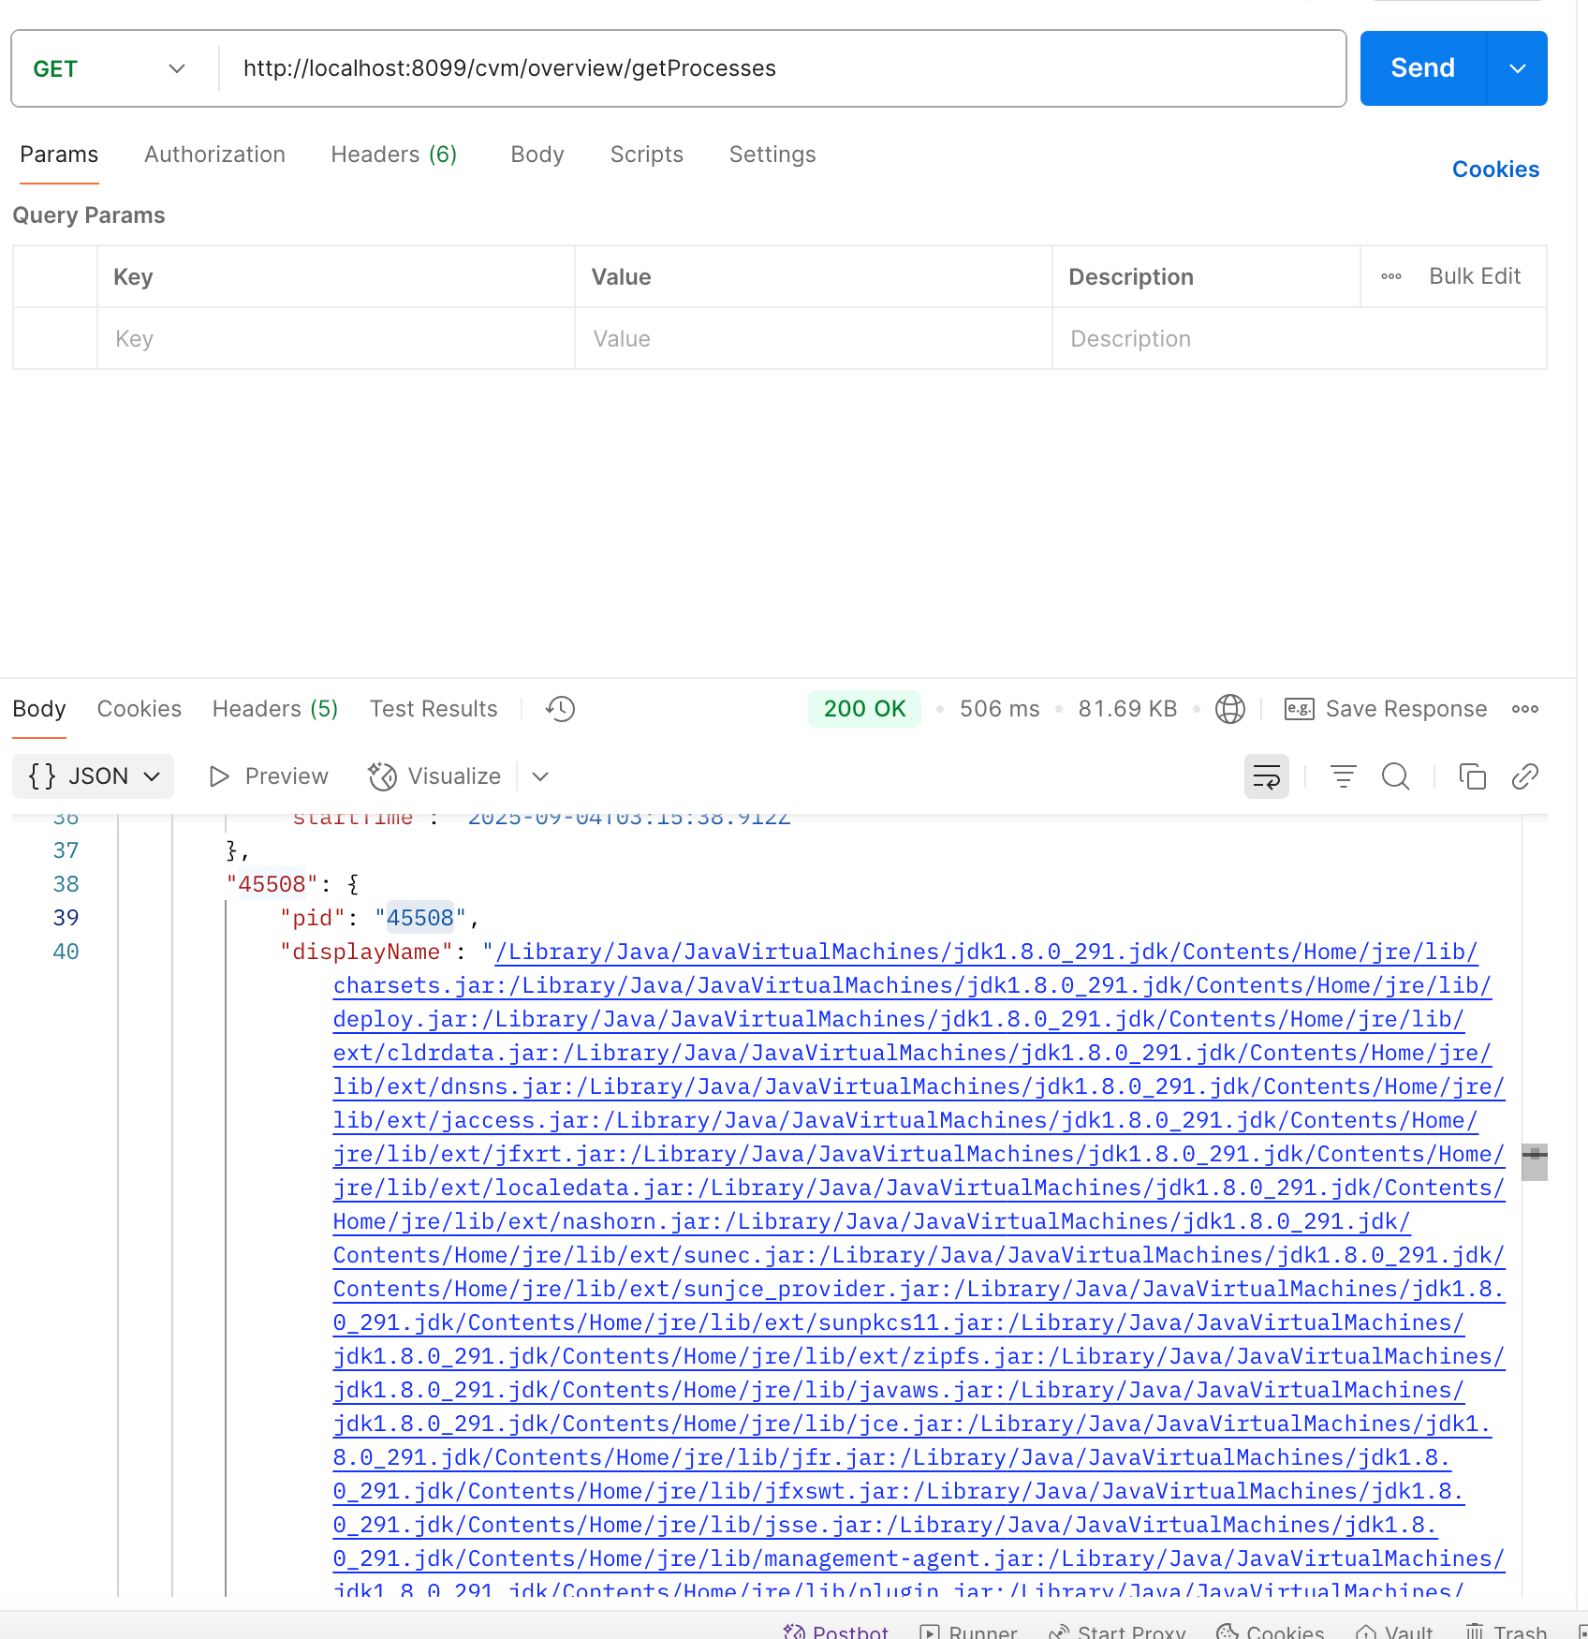

# 获取pid线程列表

|  |  |  |  |  |
| --- | --- | --- | --- | --- |
| 接口url | 请求方式 | 参数 | 参数说明 | 是否必传 |
| http://localhost:8099/cvm/thread/monitorThreads?pid=36352 | get | (String)pid | 进程pid | 是 |

## 返回字段说明

|  |  |
| --- | --- |
| 字段名 | 说明 |
| liveThreads | 存活的线程数 |
| daemonThreads | 守护的线程数 |
| peakThreads | 峰值线程数 |
| totalStartedThreads | 启动的总线程数 |
| stateDistributionPercent | 线程状态占比 |
| sampleMillis | 采样间隔 |
| cpuProcessor | 可用的处理器数 |
| threadName | 线程名 |
| threadState | 线程状态 |
| blockedCount | 线程进入 BLOCKED 状态的总次数 |
| waitedCount | 线程处于 WAITING 或 TIMED_WAITING 状态的总次数 |
| blockedTimeMs | 线程进入 BLOCKED 状态的大致累积经过时间（以毫秒为单位） |
| waitedTimeMs | 线程处于 WAITING 或 TIMED_WAITING 状态的大致累积经过时间（以毫秒为单位） |
| cpuTimeDeltaMs | cpu 时间增量 |
| cpuPercent | cpu占比 |
| daemon | 是否是守护线程 |

postman示例：

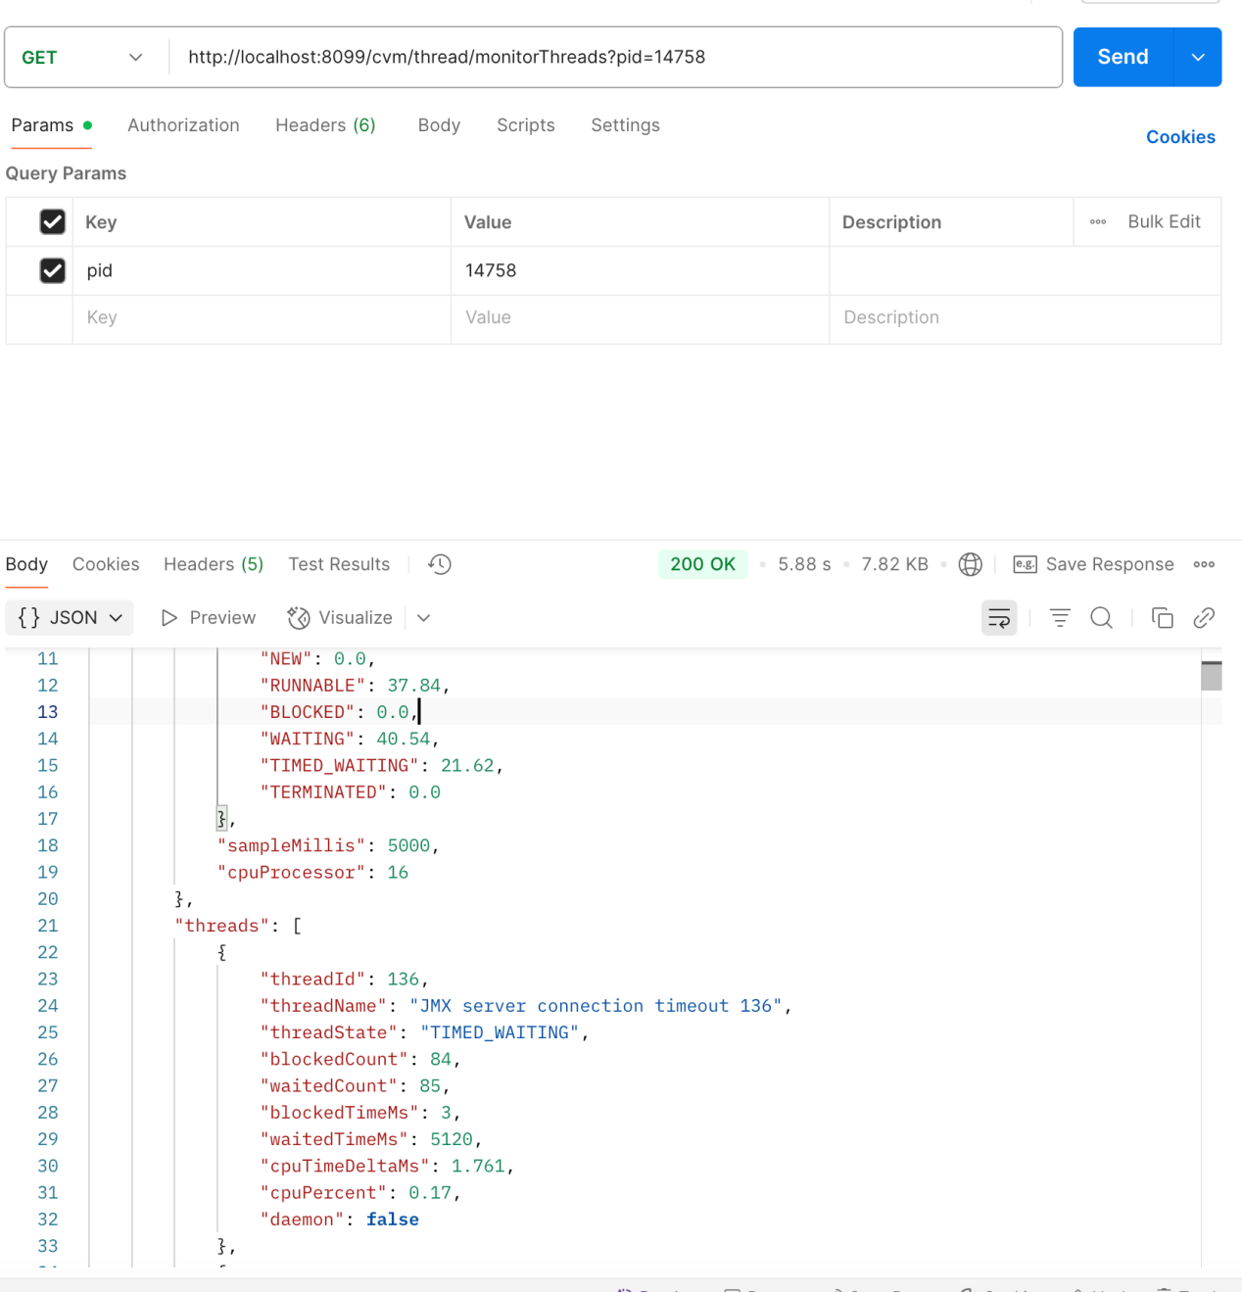

# 获取pid线程分析Tree（死锁等信息）

|  |  |  |  |  |
| --- | --- | --- | --- | --- |
| 接口url | 请求方式 | 参数 | 参数说明 | 是否必传 |
| http://localhost:8099/cvm/thread/getThreadTree?pid=45508 | get | (String)pid | 进程pid | 是 |

## 返回字段说明

|  |  |
| --- | --- |
| 字段名 | 说明 |
| totalThreads | 线程总数 |
| deadlockedCount | 死锁线程数 |
| normalCount | 正常线程数 |
| deadlockedThreads | 死锁线程列表 |
| normalThreads | 正常线程列表 |
| threadName | 线程名称 |
| state | 线程状态 |
| waitingLock | 正在等待的锁 |
| ownedLocks | 当前线程持有的锁 |
| deadlocked | 是否死锁 |
| stackTrace | 栈追踪 |

postman示例：

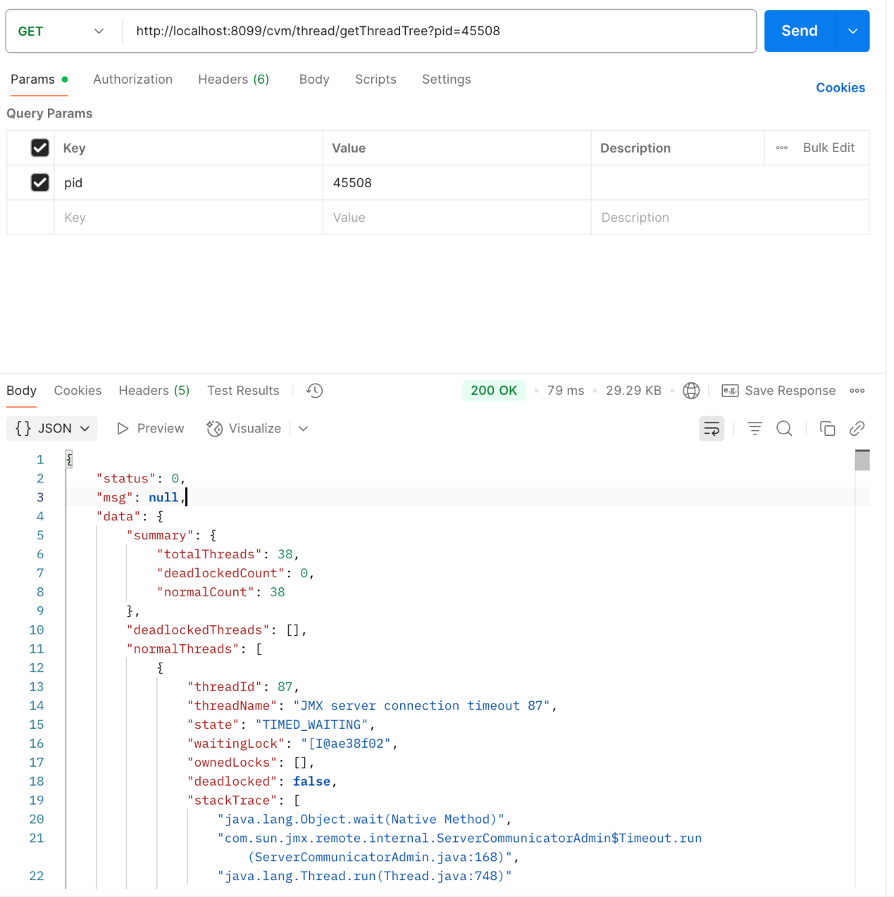

# 获取pid线程dump信息

|  |  |  |  |  |
| --- | --- | --- | --- | --- |
| 接口url | 请求方式 | 参数 | 参数说明 | 是否必传 |
| http://localhost:8099/cvm/thread/dump?pid=14758 | get | (String)pid | 进程pid | 是 |

## 返回字段说明

data为栈的信息

postman示例：

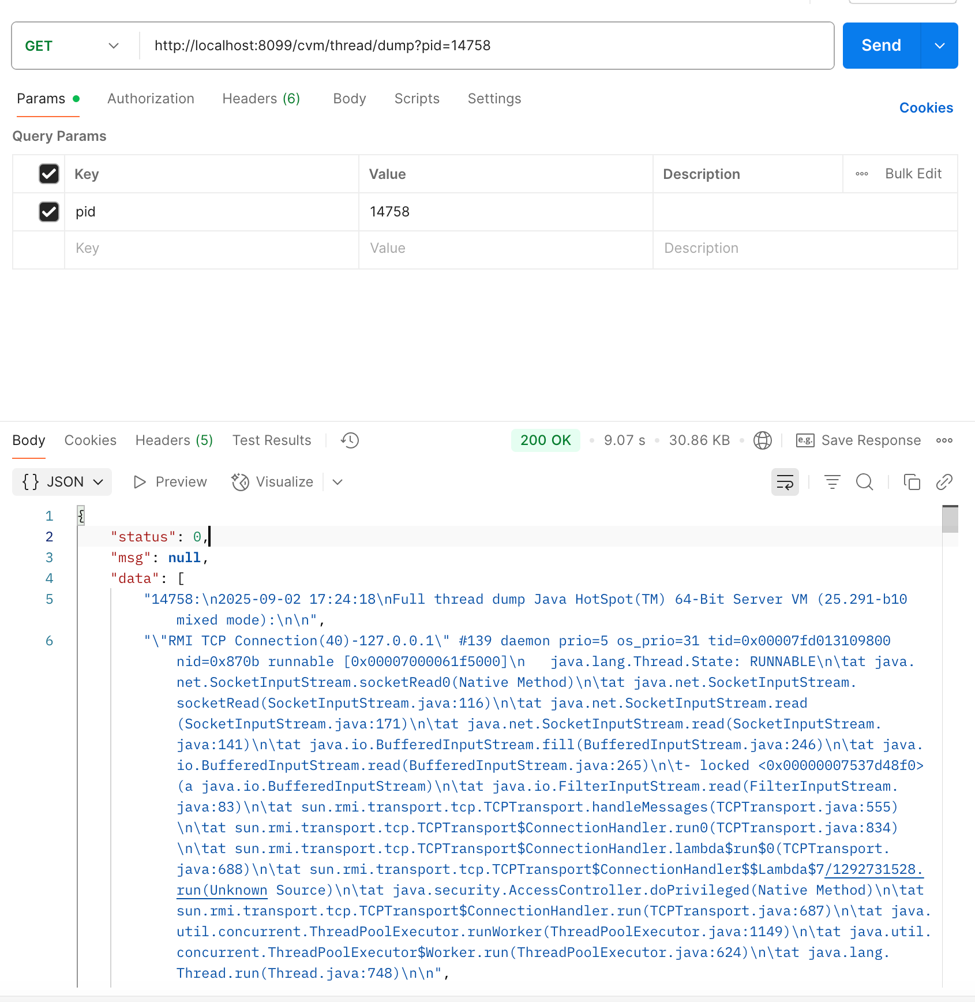

# 开始pid进程cpu分析

|  |  |  |  |  |
| --- | --- | --- | --- | --- |
| 接口url | 请求方式 | 参数 | 参数说明 | 是否必传 |
| http://localhost:8099/cvm/cpu/start2?pid=80150&filterType=include&filter=jdbc,IO&refreshPeriod=10000 | post | (String)pid | 进程pid | 是 |
| (String)filter | 场景过滤(文件名) | 否 |
| (String)filterType  (include/exclude) | 过滤类型 | 否 |
| (long)refreshPeriod | 监控返回频率(ms) | 否 |

postman示例：

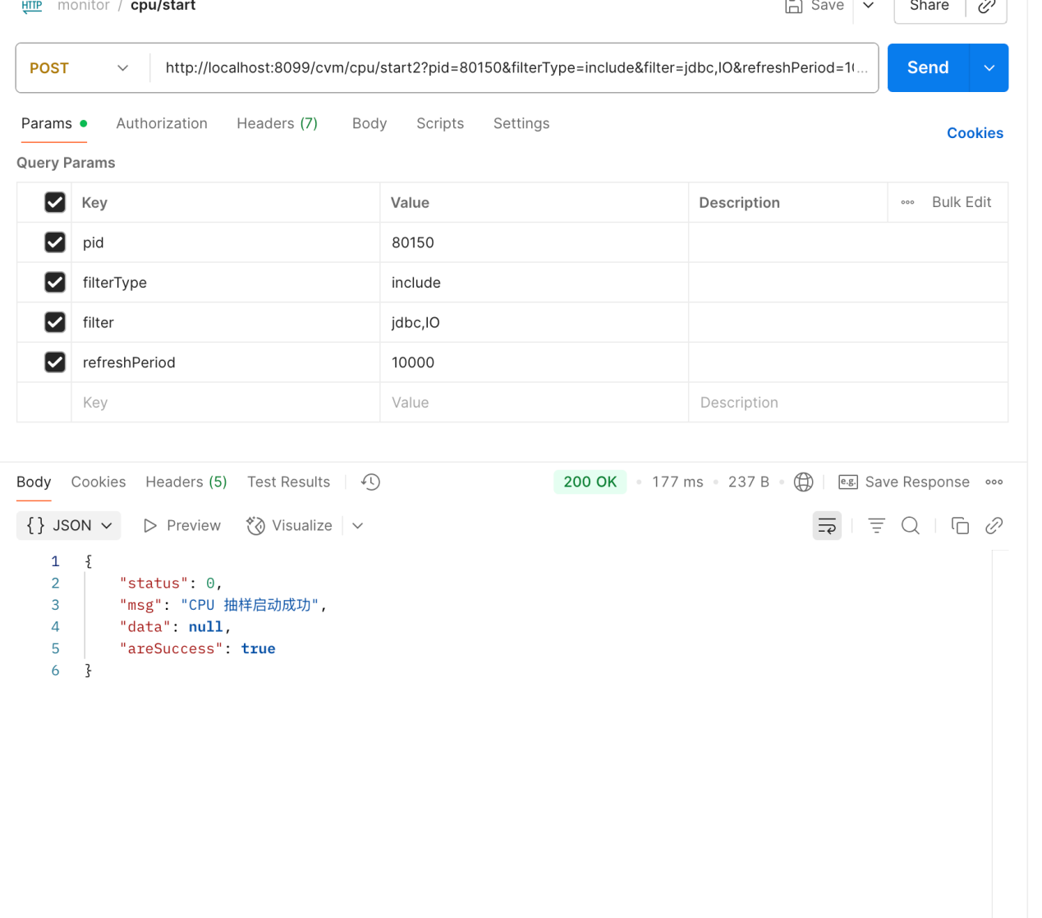

# 获取pid进程cpu分析数据

|  |  |  |  |  |
| --- | --- | --- | --- | --- |
| 接口url | 请求方式 | 参数 | 参数说明 | 是否必传 |
| http://localhost:8099/cvm/cpu/stream?pid=36352&refreshPeriod=5000 | get | (String)pid | 进程pid | 是 |

## 返回字段说明

|  |  |
| --- | --- |
| 字段名 | 说明 |
| method | 方法 |
| selfTimeMs | 自用时间 |
| selfTimePercent | 自用时间占比 |
| totalTimeMs | 总时间 |
| config | 配置 |
| packageFilters | 过滤的类名 |
| filterType | 过滤类型 |
| samplingPeriod | 采样间隔 |
| refreshPeriod | 数据返回频率 |

postman示例：

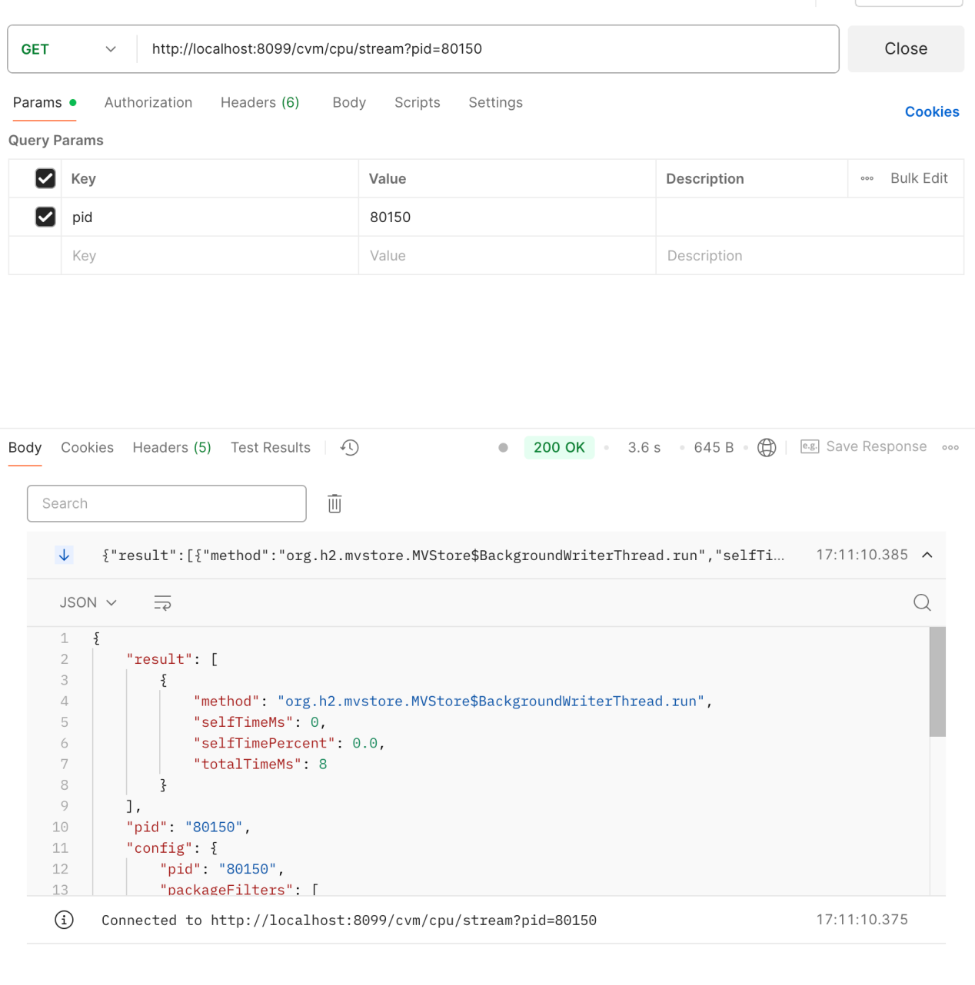

# 停止pid进程cpu分析

|  |  |  |  |  |
| --- | --- | --- | --- | --- |
| 接口url | 请求方式 | 参数 | 参数说明 | 是否必传 |
| http://localhost:8099/cvm/cpu/stop?pid=36352 | post | (String)pid | 进程pid | 是 |

postman示例：

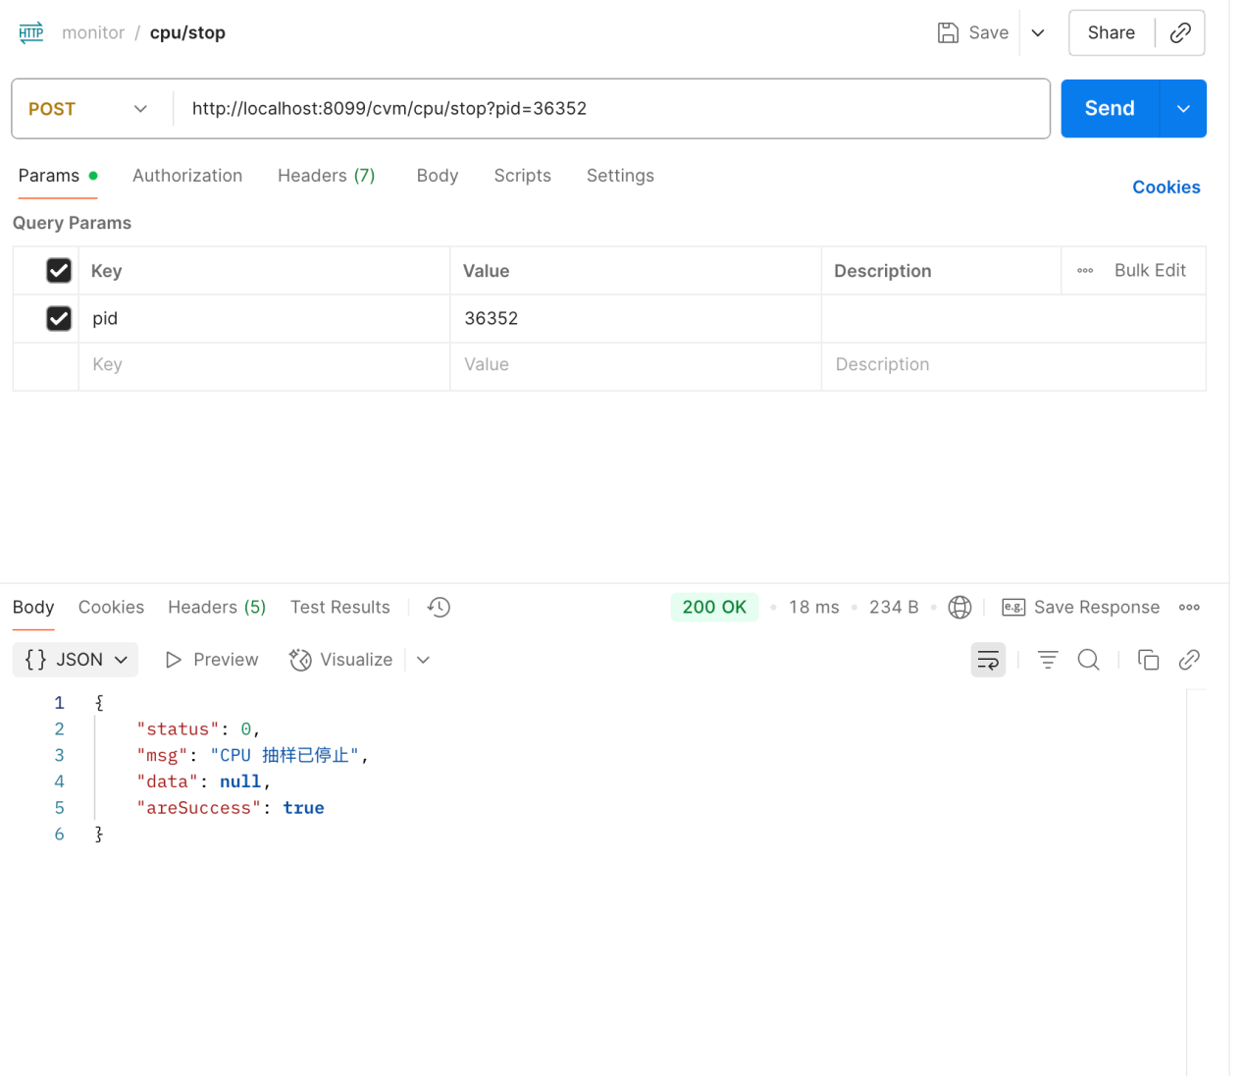

# 开始pid进程内存分析

|  |  |  |  |  |
| --- | --- | --- | --- | --- |
| 接口url | 请求方式 | 参数 | 参数说明 | 是否必传 |
| http://localhost:8099/cvm/memory/start?pid=45508&refresh=5000&filter=jdbc&filterType=include | post | (String)pid | 进程pid | 是 |
| (String)filter | 场景过滤(文件名) | 否 |
| (String)filterType  (include/exclude) | 过滤类型 | 否 |
| (long)refreshPeriod | 监控返回频率(ms) | 否 |

postman示例：

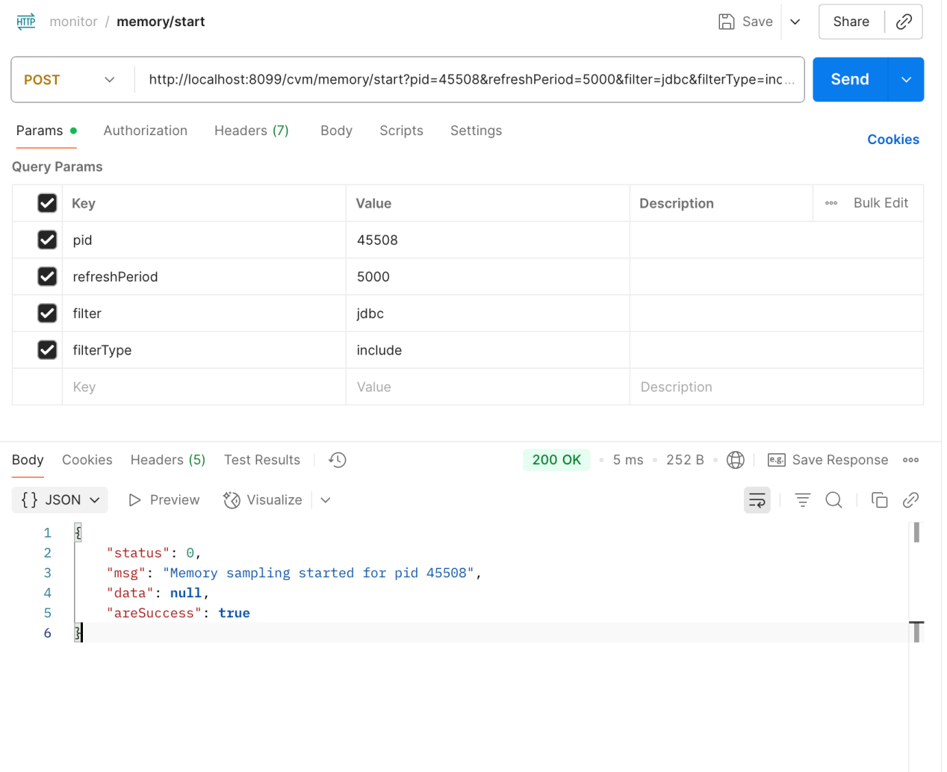

# 获取pid进程内存分析数据

|  |  |  |  |  |
| --- | --- | --- | --- | --- |
| 接口url | 请求方式 | 参数 | 参数说明 | 是否必传 |
| http://localhost:8099/cvm/memory/stream?pid=36352 | get | (String)pid | 进程pid | 是 |

## 返回字段说明

|  |  |
| --- | --- |
| 字段名 | 说明 |
| totalClasses | 类总数 |
| totalInstances | 实例总数 |
| totalBytes | 字节总数 |
| bytesPercent | 字节占比 |
| className | 类名 |
| instances | 实例数 |
| bytes | 字节数 |
| instancePercent | 实例占比 |

postman示例：

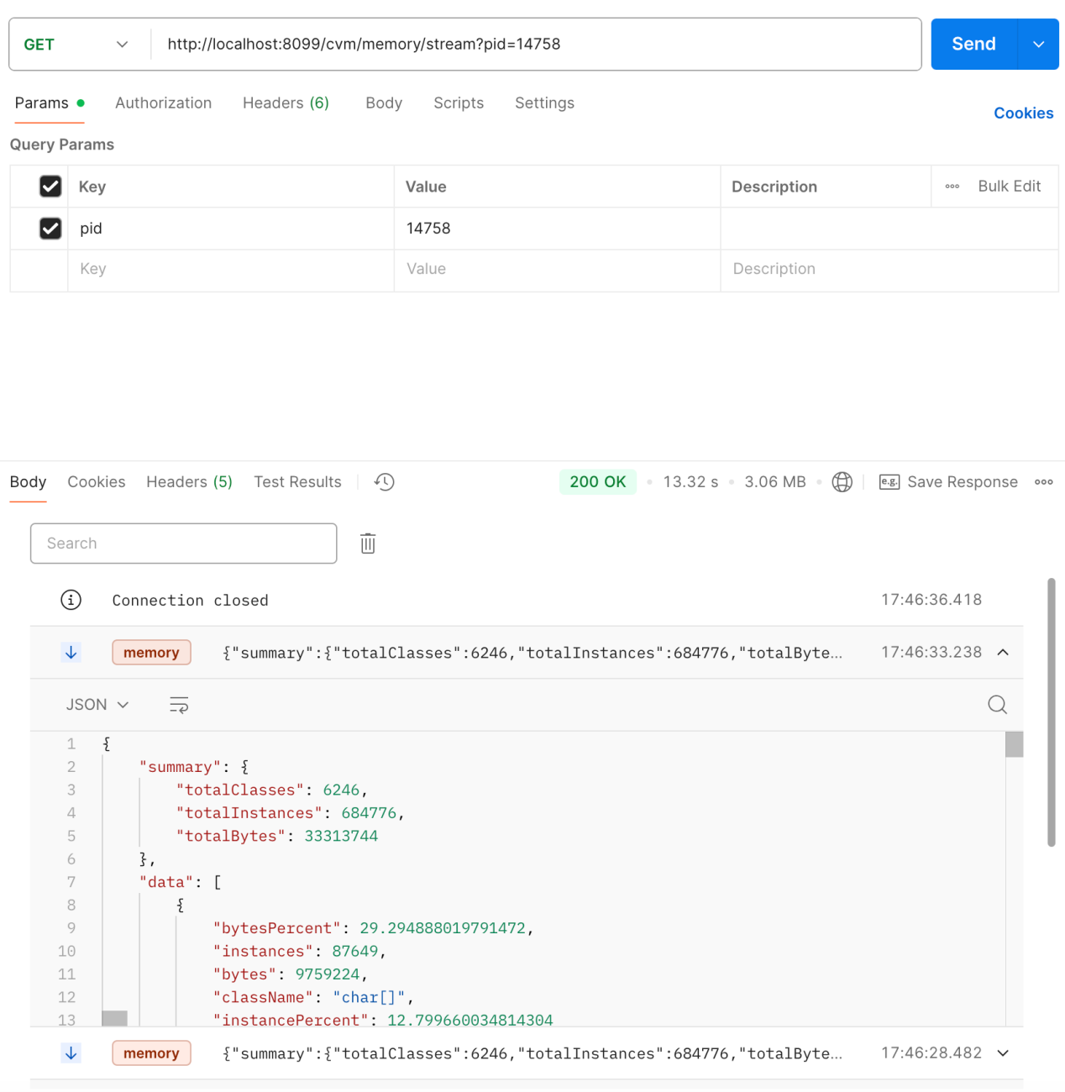

# 停止pid进程内存分析

|  |  |  |  |  |
| --- | --- | --- | --- | --- |
| 接口url | 请求方式 | 参数 | 参数说明 | 是否必传 |
| http://localhost:8099/cvm/memory/stop?pid=14758 | post | (String)pid | 进程pid | 是 |

postman示例：

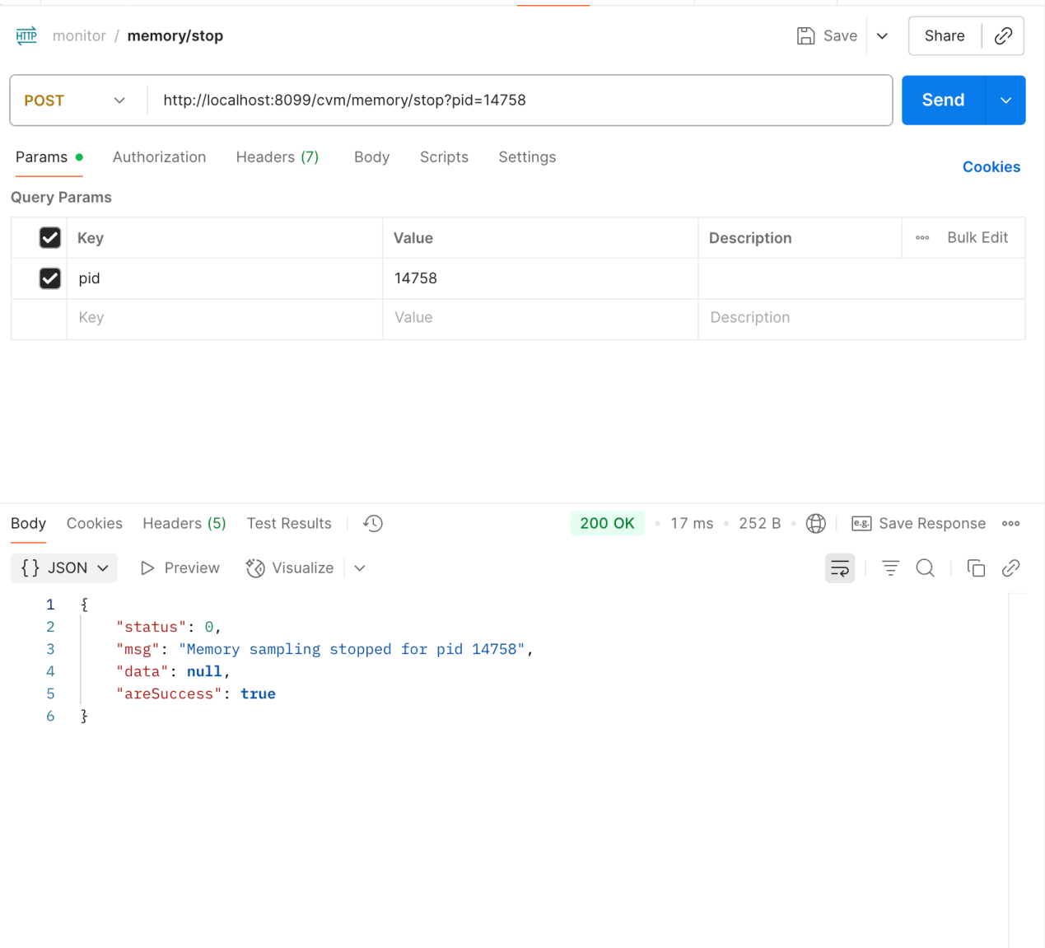

# 导出指定pid进程的heapdump文件

|  |  |  |  |  |
| --- | --- | --- | --- | --- |
| 接口url | 请求方式 | 参数 | 参数说明 | 是否必传 |
| http://localhost:8099/cvm/heapdump/generate?pid=1545&output=/Users/yc/Tool/614/test | post | (String)pid | 进程pid | 是 |
| (String)output | 输出路径 | 是 |

postman示例：

